2023中关村论坛丨高端仪器创新发展论坛在京举办

5月30日，由工业和信息化部、北京市人民政府共同主办、机械工业仪器仪表综合技术经济研究所承办的2023中关村论坛——高端仪器创新发展论坛在京举办。工业和信息化部党组成员、副部长辛国斌，北京市委常委、副市长靳伟出席论坛并致辞，华中科技大学校长尤政，赛默飞全球应用科学家Erwan Sourty等嘉宾做主旨报告。
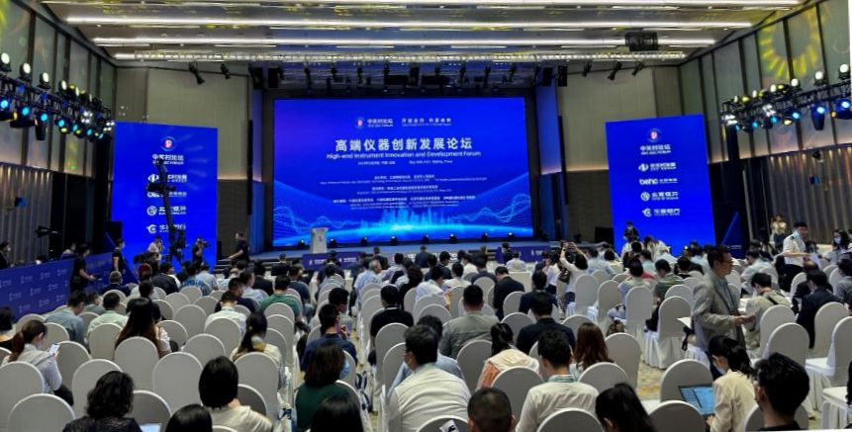
党中央、国务院高度重视高端仪器产业发展。习近平总书记指出，要从国家紧迫需要和长远需求出发，在高端仪器等方面关键核心技术上全力攻坚;要打好科技仪器设备国产化攻坚战。近年来，在各方积极推动下，我国仪器产业规模稳步增长，2022年实现营收 9835 亿元；产业结构逐步升级，中低端产品基本满足国内市场需求，部分高端产品达到或接近国际技术水平；产业布局持续优化，形成了一批产业聚集地、龙头和专精企业。
辛国斌指出，高端仪器产业进入产品加速迭代创新的发展时期，“创新与发展”既是中关村论坛的永久主题，也是高端仪器产业进步的核心要义。推动高端仪器创新发展，支撑新一轮科技革命和产业变革,一是要坚持创新驱动，打造富有活力的增长模式；二是要坚持开放发展，深化产业国际合作；三是要把握发展趋势，推动产业数字化智能化；四是要加强产需对接，优化产业生态。
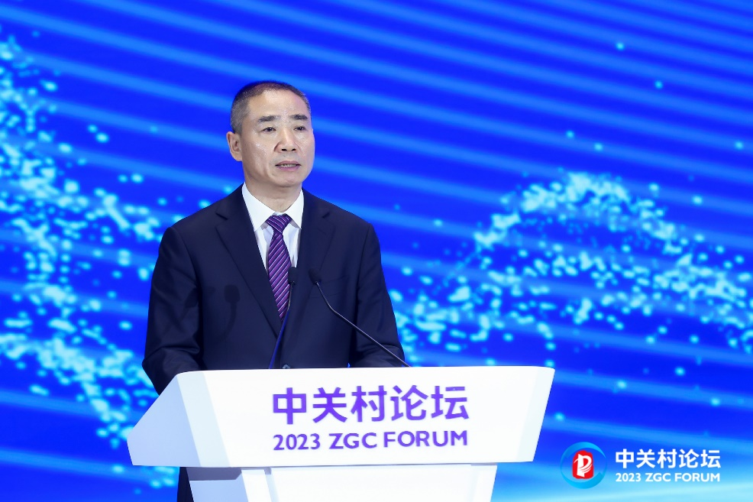
靳伟表示，北京市高度重视仪器和传感器发展，先后出台了《关于支持发展高端仪器装备和传感器产业的若干政策措施》等政策，全链条支持高端仪器装备和传感器产业集聚发展，目前产业规模逐步壮大，部分仪器整机和关键部件取得重要突破。下一步，北京市委市政府将支持怀柔打造世界级高端科学仪器产业集聚区、创新策源地和成果转化全面创新改革试验区，一是进一步开展核心技术攻关；二是对重大应用场景进行重点布局；三是完善产业生态体系建设；四是培育产业集群。
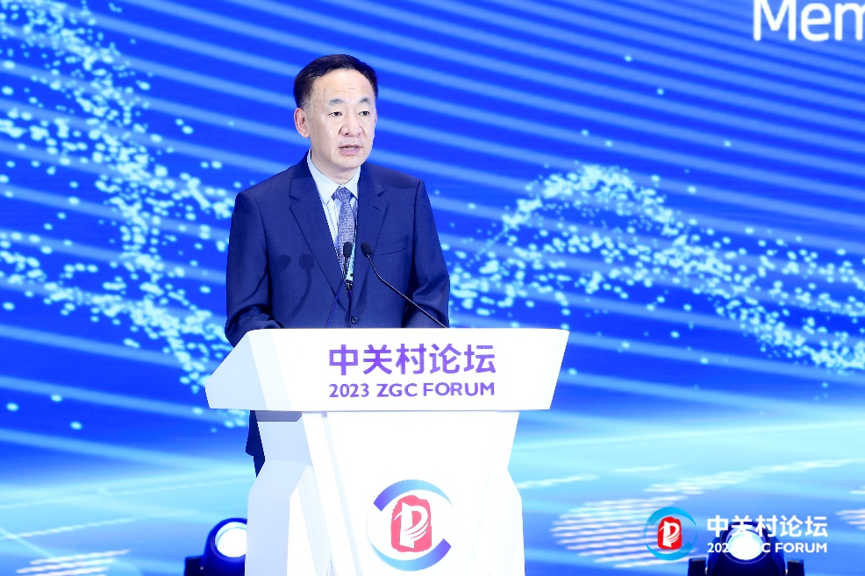
华中科技大学校长、中国工程院院士、中国科协副主席尤政，中国科学院院士、北京大学应用物理与技术研究中心主任张维岩，中国工程院院士、中国仪器仪表学会副理事长、宁夏大学前沿科学与技术学部主任马玉山，赛默飞全球应用科学家、总监Erwan Sourty，思博伦通信全球战略发展执行副总裁Nigel Wright，海克斯康集团首席专家Dennis MAIER、原日本岛津仪器公司欧洲研发中心负责人、宁波大学教授Li DING等知名专家学者出席论坛并发表主旨报告，交流实践经验，分享创新成果，探讨前沿问题，畅谈应用体会。
论坛期间，机械工业仪器仪表综合技术经济研究所发布了2022年度我国仪器仪表上市企业20强。清华大学、国家环境分析测试中心、中国农业科学院农业质量标准与检测技术研究所、中国海关科学技术研究中心技术装备研究所、中国科学院植物研究所分别发布了高端仪器在教育、环境、农业、海关、科研等五大应用场景的重大需求；同期还发布了高端仪器十大创新产品，有力促进了产需对接和交流合作。
本论坛以“数智驱动 引领未来”为主题的论坛，来自国内外知名院士专家以及行业组织、企业、科研院所等约300余名代表参加论坛。

